**Viite: Euroopan meri- ja kalatalousrahaston yhdennetyn meripolitiikan varojen monivuotinen käyttösuunnitelma 2016 – 2020**

**Asia: WWF Suomen lausunto**

WWF kiittää lausuntopyynnöstä ja toteaa asiasta seuraavaa:

**Yleiset periaatteet ja tavoitteet**

WWF pitää yhdennetyn meripolitiikan toteuttamista erittäin tärkeänä, ellei jopa ratkaisevana tekijänä meriympäristön hyvän tilan saavuttamisen mahdollistamiseksi meristrategiadirektiivin ja Helcom BSAP:n tavoitteiden mukaisesti. Siksi on mielestämme huolestuttavaa, että muutama yhdennetyn meripolitiikan tärkeä peruspilari on jäänyt Euroopan meri- ja kalatalousrahaston yhdennetyn meripolitiikan varojen monivuotisesta käyttösuunnitelmasta huomiotta. Käyttösuunnitelma, jonka avulla yhdennetty meripolitiikka on tarkoitus toteuttaa, jää valitettavan yleiselle tasolle, ja sen varojen kohdentamisen teemojen konkreettiset tavoitteet jäävät hyvin epäselviksi.

Yhdennetyn meripolitiikan tärkein tavoite tulee olla meren hyvän tilan saavuttaminen. Tämä toteutuu paremmalla viranomaisten välisellä yhteistyöllä. Katsomme, että käyttösuunnitelmasta puuttuu yhteenveto jo olemassa olevista kansainvälisistä, alueellisista ja kansallisista ympäristö- ja kestävän kehityksen tavoitteista ja toimenpideohjelmista sekä toimialakohtaisista strategioista joiden yhdistäminen on yhdennetyn meripolitiikan ydintehtävä. Näihin kuuluvat muun muassa YK:n kestävän kehityksen tavoitteet (the 2030 Agenda for Sustainable Development), Suomen merenhoidon toimenpideohjelma, hallituksen Itämeriselonteko ja Itämeren suojelun toimenpideohjelma (BSAP), mutta myös toimialakohtaiset kasvustrategiat kuten esimerkiksi sinisen biotalouden strategia, vesiviljelystrategia ja meriliikennestrategia. *Käyttösuunnitelma olisi mielestämme voitu rakentaa näiden tavoitteiden ja strategioiden yhteensovittamisen ympärille.* Toimialojen kehittämistoiminnan pirstoutuminen on pahimmillaan johtanut jopa ristiriitaisiin päätöksiin ympäristönsuojelun ja taloudellisten intressien osalta, mikä hidastaa merensuojelun tavoitteiden saavuttamista ja myös huonontaa sinisen biotalouden kehittämismahdollisuuksia Suomessa.

**Varojen kohdentamisen teemat**

Pidämme erityisen tärkeänä että varojen kohdentamisen teemoihin kuuluvat *merialuesuunnittelu, meritiedon kehittäminen ja meren tilan parantaminen*. Käyttösuunnitelmasta kuitenkin puuttuu kaikkien näiden teemojen alla maininta Suomen vedenalaisen luonnon inventointiohjelmasta (VELMU). VELMU-tiedon tulisi toimia merialuesuunnittelun minimitietopohjana, ja VELMU-karttapalvelu käyttö meritietoportaalin pohjana olisi hyvin suositeltavaa. Lukijalle jää myös epäselvä kuva merialuesuunnittelun tarkoituksesta: merialuesuunnittelu ei ole pelkästään työkalu ihmistoimintojen ja käyttömuotojen yhteensovittamiseksi, vaan se on työkalu meren hyvän tilan saavuttamiseksi ja ihmistoiminnan kestävyyden varmistamiseksi. Tähän liittyy siis myös ihmistoiminnan kestävyyden arvioiminen ja kasvun rajoittaminen sekä suojelualueverkoston kehittäminen ja ihmistoiminnan rajoittaminen suojelualueilla. Esimerkki tästä on kaupallisten kalalajien kutualueiden ajallinen rauhoittaminen.

**Rahoituksen kohdentaminen**

Rahoitusta on käyttösuunnitelman mukaan tarkoitus käyttää etupainotteisesti, ja vuodelle 2016 on varattu selvästi suurin rahoitus eli 2,35 miljoonaa euroa. Vuodelle 2016 ei kuitenkaan ole vielä kesäkuun alussa laadittu (tai sidosryhmille ei ole esitetty) tarkempaa vuosittaista käyttösuunnitelmaa. Tarkempi käyttösuunnitelma on laadittava heti, tai vaihtoehtoisesti osa vuodelle 2016 tarkoitetusta rahoituksesta on siirrettävä vuosille 2017/18. Käyttösuunnitelmassa jää valitettavan epäselväksi miten suuri osuus rahoituksesta on suunniteltu käytettäväksi virkamiestyön toteuttamiseen, ja missä määrin rahoitusta varataan hanketyöhön. Katsomme, että rahoituksen käyttöä tulisi voida jäljittää, ja että sen käytöllä tulee olla muitakin tarkoituksia kuin viranomaistoimintojen yhteensovittaminen, joka nyt nousee käyttösuunnitelmassa vahvasti esille. *Rahoituksen suuntaaminen myös kansalaisyhteiskunnalle ja järjestöille, jotka ovat olleet yhdennetyn meripolitiikan keskeisiä taustavaikuttajia, olisi tärkeää.* Rahoituksen jakautumista keskeisten teemojen välillä ei myöskään ole käyttösuunnitelmassa avattu, eikä sitä ketkä tahot rahoitusta voivat hakea.

Maailman luonnon säätiö (WWF) Suomen rahasto

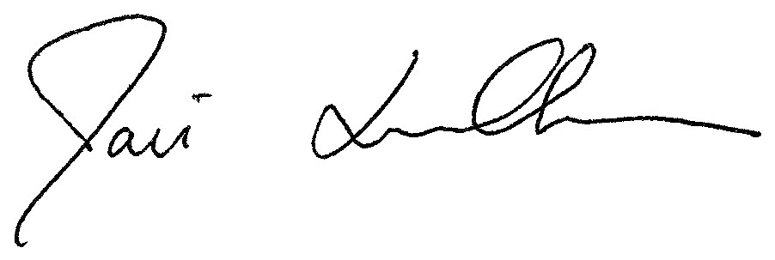

Jari Luukkonen, suojelujohtaja ([jari.luukkonen@wwf.fi](mailto:jari.luukkonen@wwf.fi))

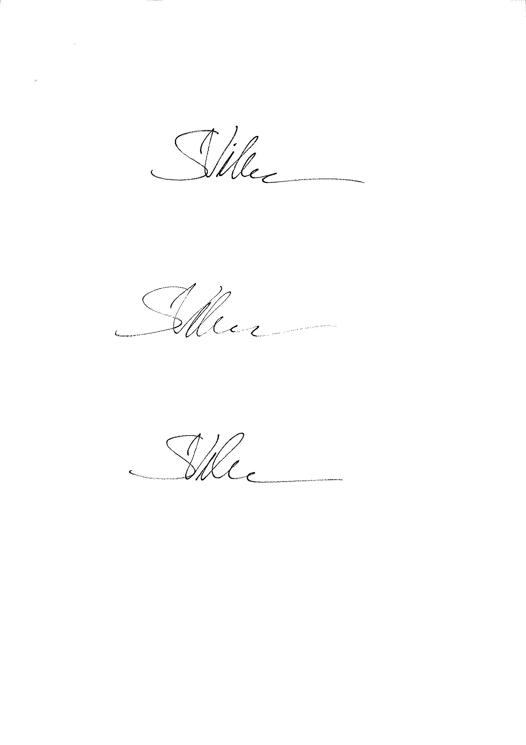

Sampsa Vilhunen, ohjelmapäällikkö ([sampsa.vilhunen@wwf.fi](mailto:sampsa.vilhunen@wwf.fi))



Vanessa Ryan, meriasiantuntija ([vanessa.ryan@wwf.fi](mailto:vanessa.ryan@wwf.fi))